ДУМА

НОВОУРАЛЬСКОГО ГОРОДСКОГО ОКРУГА

П р о е к т

РЕШЕНИЕ

____________ | 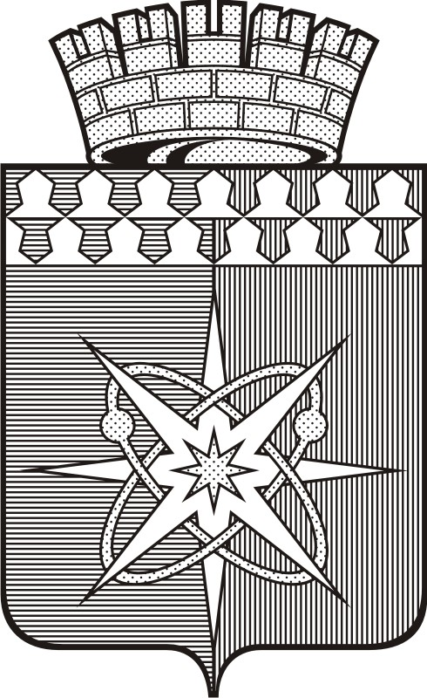  № _________

О внесении изменений в решение Думы Новоуральского городского округа
от 29 сентября 2021 года № 107 «Об утверждении Положения о Комитете по делам молодежи, семьи, спорту и социальным программам Администрации Новоуральского городского округа» и Положение о Комитете по делам молодежи, семьи, спорту и социальным программам Администрации Новоуральского городского округа

В соответствии с Федеральным законом от 20 марта 2025 года № 33-ФЗ «Об общих принципах организации местного самоуправления в единой системе публичной власти», Федеральным законом от 30 декабря 2020 № 489-ФЗ «О молодежной политике в Российской Федерации», Уставом Новоуральского городского округа Дума Новоуральского городского округа

РЕШИЛА:

1. Внести в решение Думы Новоуральского городского округа от 29 сентября 2021 года № 107 «Об утверждении Положения о Комитете по делам молодежи, семьи, спорту и социальным программам Администрации Новоуральского городского округа» изменение, в преамбуле слова «в соответствии со статьями 37 и 41 Федерального закона от 6 октября 2003 года № 131-ФЗ «Об общих принципах организации местного самоуправления в Российской Федерации», статьями 31 и 37 Устава Новоуральского городского округа» заменив словами «в соответствии с Федеральным законом от 20 марта 2025 года № 33-ФЗ «Об общих принципах организации местного самоуправления в единой системе публичной власти», Уставом Новоуральского городского округа».
2. Внести в Положение о Комитете по делам молодежи, семьи, спорту и социальным программам Администрации Новоуральского городского округа, утвержденное решением Думы Новоуральского городского округа от 29 сентября 2021 года № 107 (в редакции решений Думы Новоуральского городского округа от 26 января 2022 года № 3, от 30 ноября 2022 года № 147, от 27 сентября 2023 года № 90, от 25 октября 2023 года № 94, от 31 января 2024 года № 8, от 28 августа 2024 года № 67), следующие изменения:
1) пункт 7 изложить в следующей редакции:
«7. Комитет является главным распорядителем бюджетных средств и главным администратором доходов (далее — ГРБС) в отношении подведомственных муниципальных организаций и осуществляет контроль за деятельностью подведомственных ему муниципальных учреждений, координацию, плановое и оперативное инспектирование их работы.»;
2) подпункт 12 пункта 17 изложить в следующей редакции:
«12) организует работу по проведению мониторинга демографической ситуации, физической культуры и спорта, реализации молодежной политики, патриотического воспитания молодежи и духовно-нравственного воспитания молодежи, ветеранов, лиц с ограниченными возможностями здоровья, ведет семейно-демографический паспорт Новоуральского городского округа;»;
3) дополнить подпунктом 8 пункт 20 и изложить в следующей редакции:
«8) организацию исполнения бюджетных полномочий ГРБС, предусмотренных Бюджетным кодексом Российской Федерации.»;
4) дополнить подпунктами 52-3, 52-4 пункт 17 следующего содержания:
«52-3) оказывает содействие развитию инфраструктуры молодежной политики, в том числе создание и обеспечение функционирования муниципальных учреждений молодежной политики на территории Новоуральского городского округа;
«52-4) оказывает содействие в реализации выдвигаемых инициатив, в том числе инициативных проектов молодежи Новоуральского городского округа;».
3. Полномочия заявителя по государственной регистрации в регистрирующем органе внесенных настоящим решением изменений в Положение о Комитете по делам молодежи, семьи, спорту и социальным программам Администрации Новоуральского городского округа предоставить председателю Комитета по делам молодежи, семьи, спорту и социальным программам Администрации Новоуральского городского округа Сапегиной Татьяне Владимировне.
4. Настоящее решение опубликовать в газете «Нейва».
5. Контроль выполнения настоящего решения возложить на постоянную комиссию Думы Новоуральского городского округа по местному самоуправлению (Мерзлов Н.Г.).

Глава Новоуральского
городского округа В.Я. Тюменцев

Председатель Думы М.А. Денисов

